ВСЕЛЕНЕЦ КАСПИЙСКОГО МОРЯ – ГРЕБНЕВИК MNEMIOPSIS LEIDYI

Бухарицин П.И.
Астраханский государственный технический университет

Гребневики (Ctenophora) – небольшие желетелые, медузовидные сферические планктонные формы. Они встречаются во всех частях Мирового океана, часто очень многочисленны и активно питаются более мелкими видами планктона.
Впервые необычный для Каспийского моря организм был обнаружен в единичных экземплярах рыбаками в ставных сетях и визуально, по люминисцентным вспышкам в ночное время в кильватерной струе рыболовных лодок и килечных судов в1996-1997гг. До этого времени на побережье Каспия из желетелых организмов встречались медузы родов Blackfordia и Moeresia, а также изредка, в восточной части моря, Aurelia aurita. Исследованиями было установлено, что их численность невелика и они не оказывают существенного влияния на общую биомассу кормовых организмов Каспийского моря.
Осенью 1999г. научные сотрудники Каспийского научно-исследовательского института рыбного хозяйства (КаспНИРХ), выполнявшие подводные исследования в средней и южной частях Каспийского моря, впервые обнаружили и засняли на видеокамеру под водой необычное существо. Им оказался гребневик семейства Bolinopsidae – Mnemiopsis leidyi [1] (рис.1).
Ранее это животное в Каспийском море не встречалось и, видимо попало сюда из Средиземного или Черного моря с балластными водами на каком-то судне. В отличие от многих других желательных или нежелательных переселенцев, ранее проникших из других морских бассейнов, гребневик является хищником и представляет серьезную опасность для рыбных запасов Каспия, поскольку питается икрой сельдей и килек (известно, что 90% общих уловов рыбы в Каспийском море составляет именно килька).
К сожалению, первых, пойманных осенью 1999г., гребневиков довести до береговой лаборатории не удалось, так как во время шторма полиэтиленовые мешочки с водой, в которых находились выловленные экземпляры гребневика, полопались.
Поначалу сообщение ученых и отснятый ими подводный видеосюжет о новых, незваных вселенцах Каспийского моря были восприняты научной общественностью весьма спокойно и даже сдержанно (ведь не было представлено самого важного аргумента – образцов обнаруженных животных), однако по мере поступления новых сведений о распространении гребневика тревога стала нарастать.
В июле следующего, 2000г. ученые КаспНИРХ выполняли экспедицию по учету и оценке состояния популяций каспийских раков (в Каспийском море обитают два основных вида раков: длиннопалый и толстопалый). Каково же было удивление и беспокойство исследователей, когда вместо отдельных особей в средней и южной частях моря они повсеместно обнаружили гребневиков Mnemiopsis leidyi. Количество их было столь велико, что за одно погружение удавалось поймать 10-12 взрослых особей, а вместе с ними и их зародышей. В качестве орудий лова использовали обычные полиэтиленовые бутылки, в которые вместе с водой попадали и гребневики.
На этот раз образцы животных были помещены в аквариумы и благополучно доставлены в Астрахань, в лаборатории КаспНИРХ, где были тщательно исследованы.
Результаты осенних экспедиций 2000г. показали, что тревога ученых не была напрасной – ситуация с гребневиком еще более обострилась. Область его распространения достигла районов Северного Каспия. Выставленный учеными для контрольного отлова рыбы трал оказался буквально забит гребневиками. Выбранный на поверхность, трал выглядел как стеклянный из-за огромного количества налипших на него желеподобных существ.
Специалисты забили тревогу. Как дальше поведет себя гребневик в новых для него условиях Каспийского моря? Как людям защититься от этой напасти? Что будет с каспийской килькой и сельдью? Ведь подобная ситуация уже имела место несколько лет назад при проникновении мнемиопсиса в Черное и Азовское море. Уже через год он привел к деградации промысла хамсы и тюльки, и связанной с ним инфраструктуры. Уловы этих рыб снизились почти на 145 тыс. т. Через 5 лет потери уловов пелагических рыб уже превысили 600 тыс.т/год. Экономический ущерб только от потерь уловов в Черном море оценивался в 240-340 млн. долларов США (FAO Fish. Rep., 1994), а потери в Азовском море – на уровне 40-45 млн. долларов в год (Гребневик…, 2000).
В июне 2001г. состоялась очередная экспедиция КаспНИРХ на научно-исследовательском судне «Исследователь Каспия» по определению ареала распространения нежелательного вселенца – гребневика Mnemiopsis leidyi. Исследованиями была охвачена большая часть акватории Каспия. Места для отбора проб выбирались на основе анализа спутниковой информации о распределении температуры воды на поверхности, а также содержания хлорофилла и взвеси в период, предшествующий этой экспедиции. Для определения численности и размерной структуры использовалась большая конусная сеть в слое 0-50 метров, на мелководье отбор проб производился от поверхности до дна. Подводные наблюдения водолазов-исследователей показали, что практически вся популяция мнемиопсиса сосредоточена в верхнем 25 метровом слое. Распределение общей численности и пространственная динамика размерной структуры популяции мнемиопсиса на исследованной акватории Каспийского моря показаны в таблице 1.
Таблица 1.
Численность и размерный состав популяции гребневика в Каспийском море
(по материалам экспедиции, июнь, 2001) [4].
Координаты  точек | Глубина, м | ∑N | I≤5 |  | 5<I≤10 |  | 10<I≤15 |  | 15<I≤20 |  | 20<I≤30 |  | 30<I≤40
Координаты  точек | Глубина, м | ∑N | N | % | N | % | N | % | N | % | N | % | N | %
40 30.4 N  52 32.2 Е | 34 | 6 |  |  | 4 |  | 2
39 59.4 N  52 13.5 Е | 50 | 6 |  |  | 2 |  | 4
39 43.0 N  52 43.0 Е | 100 | 92 | 60 | 66 | 28 | 30 | 4 | 4
39 24.0 N  52 43.3 Е | 21 | 6 |  |  | 4 |  | 2
39 22.2 N  52 34.3 Е | 50 | 24 | 14 | 58 | 10 | 42
39 16.7 N  52 00.9 Е | 100 | 184 | 120 | 65 | 48 | 26 | 16 | 9
38 07.9 N  52 32.9 Е | 14,5 | 676 | 642 | 95 | 20 | 3 | 14 | 2
38 17.3 N  52 02.7 Е | 50 | 672 | 564 | 84 | 81 | 12 | 27 | 4
38 47.9 N  51 19.4 Е | 700 | 5274 | 5274 | 100
39 09.4 N  50 21.6 Е | 960 | 2048 | 1987 | 97 | 41 | 2 | 20 | 1
39 21.8 N  49 45.5 Е | 100 | 5790 | 2344 | 41 | 1505 | 26 | 1362 | 24 | 405 | 7 | 116 | 2 | 58 | 1
39 43.2 N  49 47.9 Е | 50 | 5560 | 5006 | 90 | 278 | 5 | 111 | 2 | 55 | 1 | 55 | 1 | 55 | 1
39 51.5 N  51 07.1 Е | 100 | 2740 | 2522 | 92 | 137 | 5 | 27 | 1 | 27 | 1 | 27 | 1
40 10.2 N  50 06.2 Е | 20 | 3078 | 2831 | 92 | 123 | 4 | 31 | 1 | 31 | 1 | 31 | 1 | 31 | 1
40 58.9 N  50 14.7 Е | 150 | 716 | 609 | 85 | 65 | 9 | 7 | 1 | 35 | 5
42 14.5 N  49 29.0 Е | 670 | 176 | 150 | 86 | 18 | 10 | 4 | 2 | 4 | 2
42 40.1 N  49 43.2 Е | 745 | 38 | 13 | 35 | 20 | 50 | 5 | 15
43 07.5 N  48 55.2 Е | 100 | 20 | 8 | 40 | 10 | 50 | 2 | 10
Примечание: N – численность гребневика, экз/м²; I – размеры гребневиков, мм.

В целом за 2001г. было проведено 8 экспедиций в Северный, Южный и средний Каспий: одна весной, четыре в летний период, три осенью и одна зимой. Всего было выполнено 158 станций с отбором проб (табл.2), было поймано 39421 экземпляр мнемиопсиса, промерено 609 экз.
Таблица 2.
Количество выполненных станций в период с апреля 2001 по январь 2002гг.[5].
Сезон | Район моря |  |  | Всего станций
Сезон | Северный Каспий | Средний Каспий | Южный Каспий | Всего станций
Весна | 0 | 16 | 12 | 28
Лето | 21 | 52 | 28 | 101
Осень | 1 | 21 | 7 | 29
Зима | 22 | 89 | 47 | 158

Анализ полученных в результате проведенных экспедиционных исследований данных позволил ученым сделать определенные выводы о сезонной динамике численности и биомассы нового каспийского вселенца.
Весной яйца, личинки и молодь гребневика составляют основу биомассы его популяции: 90% в Южном и 100% в Среднем Каспии. В Северном Каспии они практически отсутствуют, несмотря на то, что уже в конце мая на мелководье Северного Каспия создаются благоприятные условия для выклева и развития личинок мнемиопсиса, как по температуре, так и по концентрации его пищи-зоопланктона. Тем не менее, в этом районе моря он появляется лишь в июле-августе (рис.2).
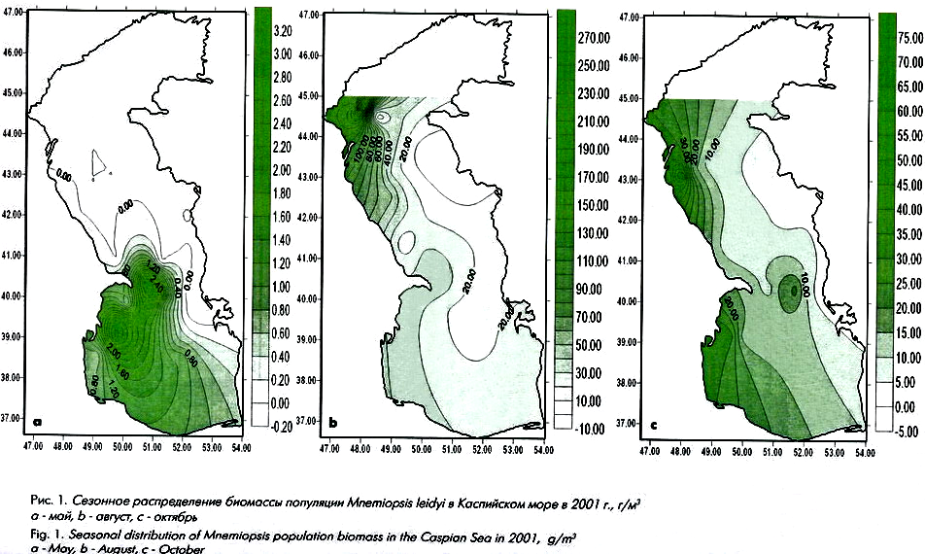
Рис.2. Сезонное распределение биомассы популяции гребневика Mnemiopsis leidyi в Каспийском море в 2001г., г/м³: a – май; b – август; c – октябрь.

Летом доля молоди гребневика в южных районах моря значительно сокращается: до 67,3% в Южном, и до 44,7% в Среднем, но возрастает до 26,1% в Северном Каспии. Отсюда следует, что в Северном Каспии в летний период биомасса популяции Mnemiopsis leidyi повышается не за счет увеличения их численности, а за счет роста размеров их тела.
Осенью мелководный Северный Каспий быстро охлаждается, вследствие чего биомасса популяции гребневика здесь резко уменьшается (вероятно, из-за высокой смертности и снижения темпов размножения и роста организмов).
Таким образом, в течение всех сезонов года размножение мнемиопсиса наиболее интенсивно происходит в Южном Каспии (особенно в западных его районах), и лишь летом и осенью охватывает более северные части акватории моря (рис.3).

Рис.3. Сезонные изменения биомассы размерно-весового состава популяции
Mnemiopsis leidyi по районам моря в 2001г.

Это подтверждается результатами дальнейших исследований. В последующие годы гребневик Mnemiopsis leidyi получил широкое развитие в северной части Каспия в начале осени (сентябрь). Его появление отрицательно сказалось на состоянии зоопланктона этой части акватории моря. Зоопланктон – один из важнейших компонентов водной среды. Изменения в структуре зоопланктонного сообщества отражаются на развитии последующих звеньев трофической цепи водоема, в первую очередь на состоянии запасов пелагических рыб. Так, биомасса зоопланктона в Северном Каспии до инвазии Mnemiopsis leidyi осенью 2000 года составляла 213,0 мг/м³, в последующие 2001-2006 годы ее величина снизилась до 12,3 мг/м³ в 2002г., 48,1 мг/м³ в 2005г. и 15,2 мг/м³ в 2006г. [6].

Выводы
В результате вселения гребневика мнемиопсиса отмечается ухудшение экологической обстановки в Каспийском море, что ведет к падению численности рыб, питающихся планктоном, конкурентом которых стал гребневик Mnemiopsis leidyi, а также бентосоядных рыб, питающихся моллюсками.
Выявленная связь интенсивности развития популяции с температурным режимом поверхностного слоя моря позволяет использовать спутниковые данные о распределении температуры воды для оперативного планирования экспедиционных исследований, а также прогноза развития и динамики популяции в вегетационный период.
Результаты исследований имеют практическое значение для разработки методов биологического воздействия и регулирования популяции мнемиопсиса в Каспийском море. Одним из возможных методов является искусственное разведение, культивирование и периодическая интродукция хищного гребневика Beroe ovata,(рис.4), в естественных условиях потребляющего в пищу исключительно своих родственников, гребневиков из родов Mnemiopsis, Bolynopsis, Pleurobrachia.
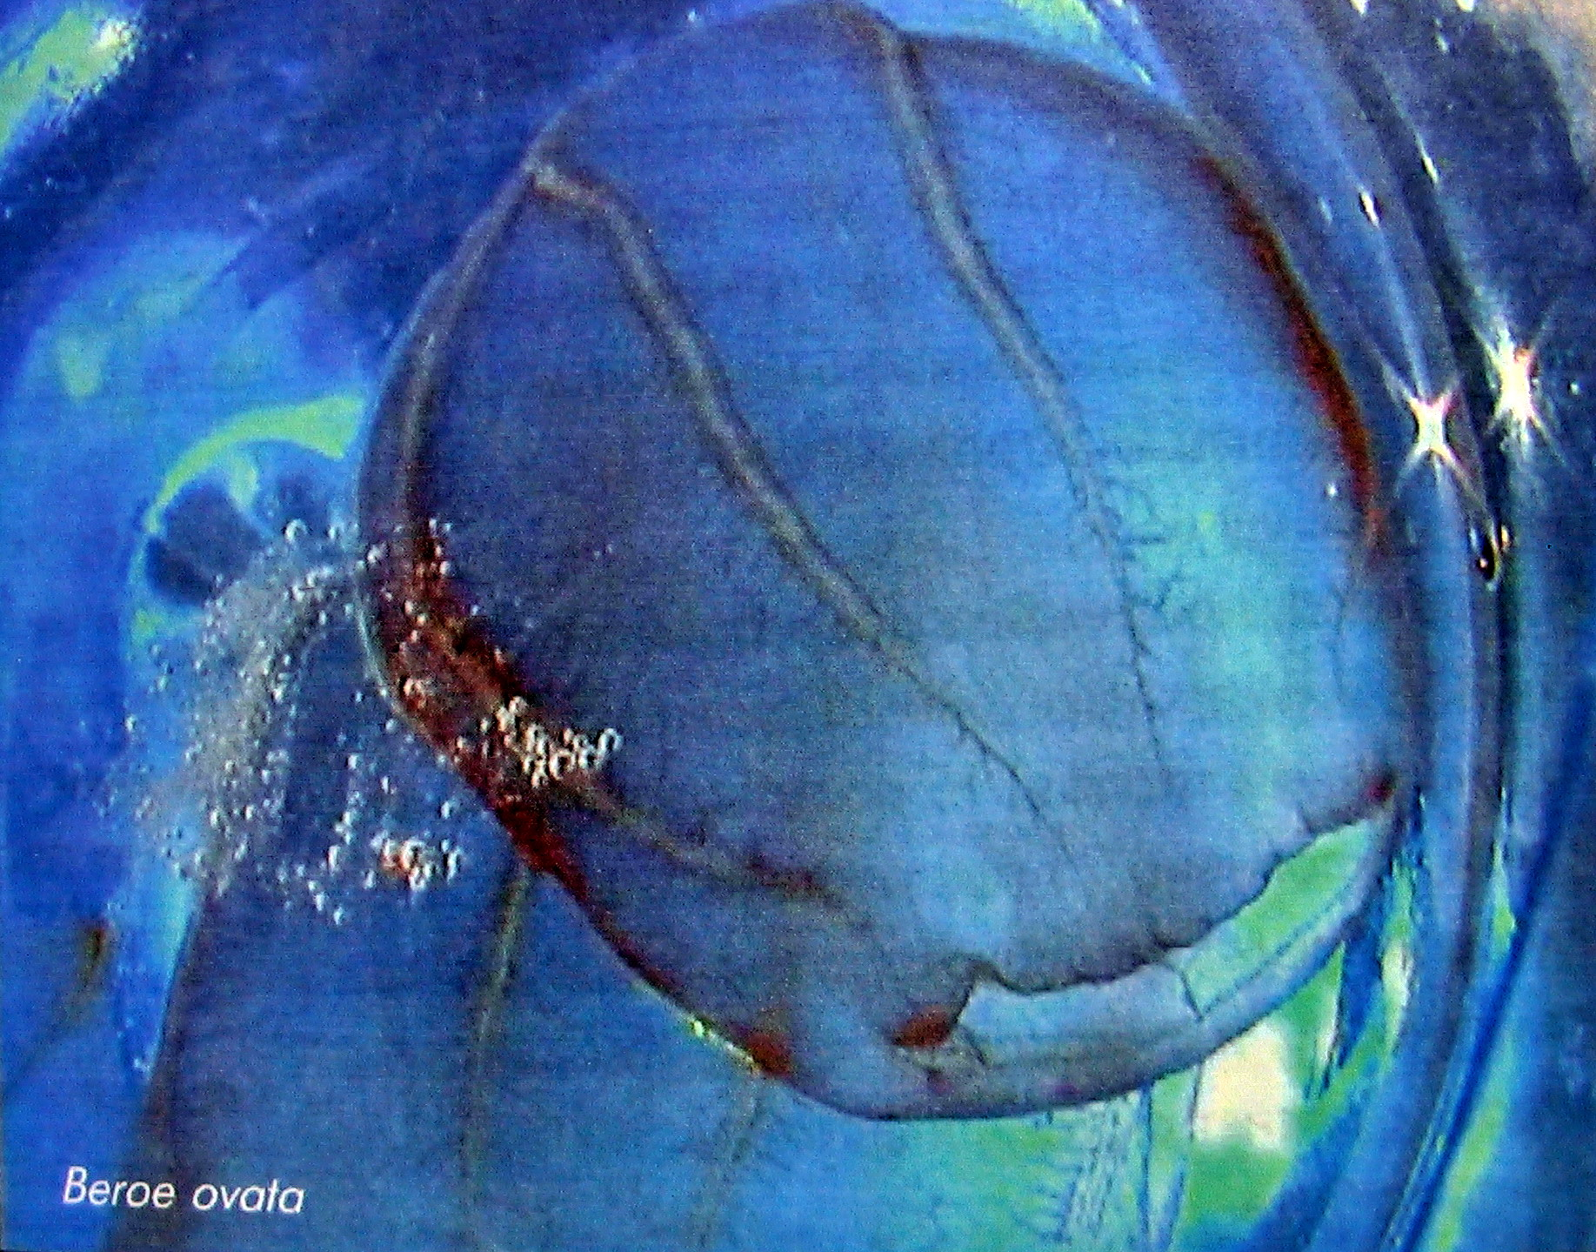
Рис.4. Гребневик Beroe ovata.

Его естественное проникновение из Мирового океана в Черное и Азовское моря привело к снижению популяции Mnemiopsis leidyi, восстановлению кормового зоопланктона и способствовало восстановлению стада планктоноядных рыб. Вступая с мнемиопсисом во взаимоотношения «хищник-жертва», берое не истребляет мнемиопсиса полностью, а создает условия для динамичного равновесия между этими двумя видами.
В связи с этим, в течение последующих лет проводятся экспериментальные работы по адаптации к каспийским условиям уточнению сроков и районов возможной интродукции гребневика Beroe ovata с целью его наиболее эффективного воздействия на каспийскую популяцию Mnemiopsis leidyi биологическими методами [3].
Однако, ситуация с гребневиком в Каспийском море может иметь и другое объяснение, связанное с естественными природными ритмами в гидросфере Земли. Так, нечто подобное происходило в 80-е годы прошлого столетия в австралийских водах с морской звездой под названием «терновый венец» - страшным пожирателем кораллов. Внезапно, за короткий срок, численность этого вида в районе Большого Барьерного рифа многократно выросла и кораллы, которые представляют собой не что иное, как колонии полипов, оказались под реальной угрозой полного уничтожения [2]. Виновниками произошедшего тогда были признаны люди, бездумно истребившие главного врага этой хищной звезды – гигантских тритонов. В борьбе с угрозой нашествия многомиллионных полчищ морских звёзд было потрачено много сил и средств. Однако некоторое время спустя численность «тернового венца» стала естественным образом снижаться и вскоре достигла обычных для этих мест значений.

Литература
- Бухарицин П.И. Незваный гость в Каспийском море // Энергия, №8, 2001. С.71.
- Бернацкая М. Тернии Большого рифа // Вокруг света, №5, 1988. С.51.
- Воловик С.П., Корпакова И.Г. Материалы к биологическому обоснованию вселения в Каспий Beroe ovata как фактора биоконтроля за развитием популяции Mnemiopsis leidyi // Каспийский Плавучий Университет. Научно-исследовательский бюллетень №3, 2002. С.112-122.
- Востоков С.В., Ушивцев В.Б., Лисицын Б.Е., Соловьев Д.М. Состояние популяции гребневика Mnemiopsis leidyi в Каспийском море летом 2001г. и его связь с условиями среды обитания // Каспийский Плавучий Университет. Научно-исследовательский бюллетень №3, 2002. С.127-138.
- Камакин А.М., Студеникина Ю.Б., Степанова Л.В., Рубцова Е.Г. Сезонное распределение Mnemiopsis leidyi в Каспийском море // Каспийский Плавучий Университет. Научно-исследовательский бюллетень №3, 2002. С.173-177.
- Экологические мониторинговые исследования на лицензионном участке «Северный» ООО «Лукойл-Нижневолжскнефть» (1997-2006гг.). Астрахань, 2007. С.122.

